**Guía del usuario de GeoNode**

# Introducción

GeoNode y GeoGit son componetes clave de la suite de productos llamados “Empresa Geoespacial Rápida-Abierta impulsada por los Usuarios” (Rapid Open Geospatial User-Driven Enterprise: ROGUE). Ambos son plataformas Open Source (de código abierto) diseñado para compartir datos geoespaciales. Ofrecen un catálogo integrado y una capacidad de descubrimiento para permitir la recolección, visualización, actualización, y el descubrimiento de la información geoespacial y productos pertinentes al contenido operativo. Este documento describe las instrucciones de la forma más sencilla para operar GeoNode y algunos funcionamientos básicos de GeoGit para trabajar con el contenido versionado de datos geoespaciales.

## Visión General

GeoNode es un sistema geoespacial basado en la web que permite a los usuarios desde cualquier lugar a tener acceso, repartir, y manipular el contenido geoespacial. Ofrece una infraestructura de datos espaciales “sociales” que permite que el usuario descubra, interaccione, y visualice el contenido geográfico.

GeoGit ofrece la posibilidad de mantener una historia de los cambios de los datos geoespaciales vectoriales y de monitorear información clave, tal como cuándo los cambios ocurrieron, cual fue el usuario que los proveyó y el motivo de los cambios. De esta manera, el contenido puede ser administrado proveyendo un repositorio para cada cambio, e individuos designados pueden repasar, aceptar, o rechazar esos cambios.

## Suposición

Todos los comandos, botones, selecciones y entradas requeridas por el usuario están anotadas en letrita más oscura a través de este documento.

Cuentas del usuario, URL y permisos de edición son predeterminados por un adminstrador del sistema o miembro del equipo de la administración de ROGUE.

# Instalación

La operación de GeoNode no requiere ningún tipo de instalación ya que la aplicación es un nodo en el servidor. Lo único que se requiere es una conexión directa con el servidor o el acceso a la misma por una conexión al Internet. Los usuarios necesitarán una cuenta predeterminada con acceso a ese nodo (o URL) con permiso para ver, subir y editar el contenido geoespacial.

# Operaciones de GeoNode

Las instrucciones descritas en esta sección muestran al usuario cómo empezar a utilizar GeoNode y cómo cargar, ver, administrar y crear un mapa.

## Página de Bienvenida y Como Comenzar a Utilizar GeoNode

Para entrar en GeoNode, se utiliza el navegador del web. Abra el navegador de la web (Chrome) en su computadora e introduzca la dirección URL o use el marcador designado (favorito) para GeoNode. Usted será llevado a la página de bienvenida de GeoNode, que se muestra en la *Figura 3-1*.

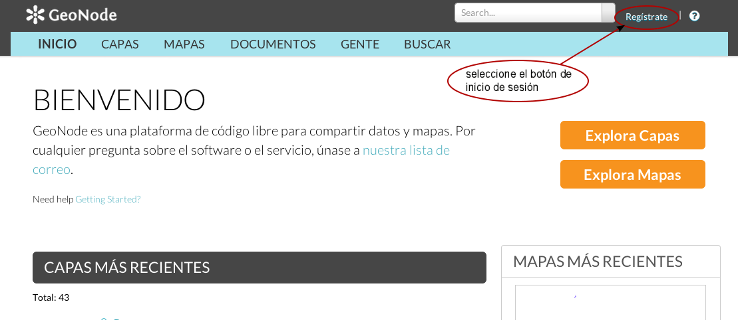

Figura 3‑1

El botón de Iniciar Sesión (Regístrate) se encuentra en la esquina superior derecha. Seleccione este botón e introduzca su nombre de usuario y contraseña, y presione el botón marcado **Regístrate**. Ahora estará listo para usar GeoNode.

Antes de comenzar con las operaciones específicas, sería beneficioso entender la disposición general de la página GeoNode. En la barra azul que se ve en la parte superior de la página, se encuentran las principales secciones de GeoNode, como se muestra en la *Figura 3-2*.

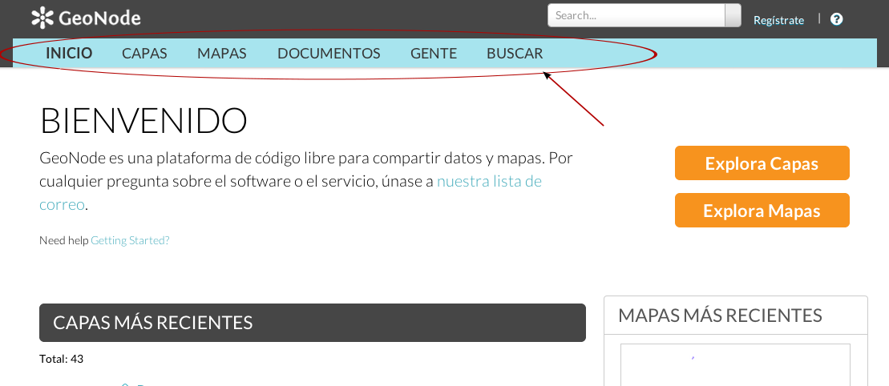

Figura 3‑2

La página **INICIO** siempre lo llevará a la página general de GeoNode con una lista de capas disponibles y operaciones generales para cargar capas y poder crear un mapa.

En la página **CAPAS**, el usuario puede ver las capas de los mapas existentes subidas por la comunidad de usuarios y puede crear mapas que detallan información específica. Los usuarios también pueden tener acceso a la página Capas seleccionando el botón Explora Capas en la esquina superior derecha de la página de Inicio.

En la página **MAPAS**, el usuario va a almacenar imágenes de mapas que pueden contener los resultados específicos de análisis y / o combinaciones de varias capas para transmitir mensajes específicos para compartir con otros usuarios. Los usuarios también pueden tener acceso a la página Mapas seleccionando el botón Explora Mapas  en la esquina superior derecha de la página de Inicio.

En la página **DOCUMENTOS**, el usuario puede almacenar otra información que no sea geoespacial específicamente. Esta información podría incluir documentos, diapositivas, hojas de cálculo (spreadsheets) e imágenes pertinentes para compartir.

En la página **GENTE**, el usuario puede ver qué otros usuarios tienen acceso a las mismas capas, mapas y documentos que son visibles para usted.

En la página **BUSCAR**, el usuario puede aplicar criterios únicos para buscar y encontrar capas, mapas, y documentos específicos. Esta herramienta es útil si hay que navegar a través de un gran número de capas o mapas.

La página Bienvenido muestra las capas y mapas existentes disponibles para visualizar y manipular. En la parte central izquierda llamada Capas Más Recientes, se muestran una vista diminuta de la capa y los enlaces para la visualización, descarga y creación de un mapa con dicha capa. En la parte central derecha se encuentra una rápida referencia de los Mapas Más Recientes. Ambas Capas y Mapas están organizados comenzando por el más reciente.

**Cambiar el Idioma de Funcionamiento**

El usuario tiene varias opciones para el idioma de funcionamiento de GeoNode. Inglés es el idioma predeterminado. Para cambiar el idioma, busque la caja de texto Idioma en la esquina inferior derecha de GeoNode. Presione la flecha hacia abajo y seleccione el nuevo idioma de funcionamiento del menú desplegable.

## Subir una Capa

Para comenzar, seleccione la pestaña CAPAS  de la barra azul en la parte superior de la página. Será llevado a la página Explora Capas, como se muestra en la *Figura 3-3*.

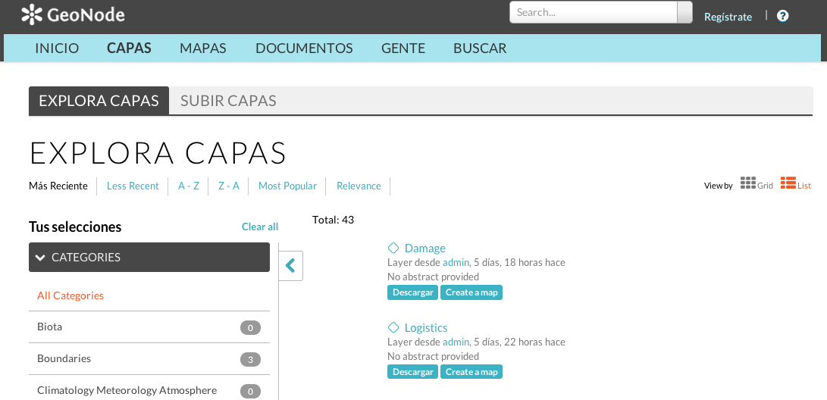

Figura 3‑3

Desde aquí, el usuario puede ver las capas que suben o que han sido subidas por otros usuarios. Estas capas se muestran en la columna central, organizado por la más reciente (por omisión). Para subir una capa en GeoNode, seleccione la pestaña **SUBIR CAPAS**, como se muestra en la *Figura 3-4*.

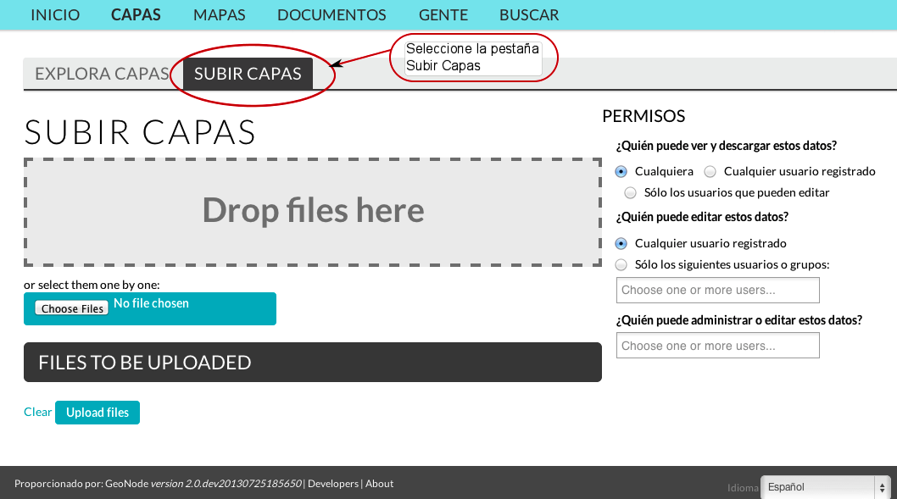

Figura 3‑4

Desde la página Subir Capas, seleccione el botón **Elegir Archivos** en la sección de arrastrar y soltar. Un panel de navegación se abrirá para navegar los archivos. En este momento, GeoNode puede subir archivos de tipo Shapefile y de GeoTIFF. Nuestro ejemplo utilizará Shapefiles.

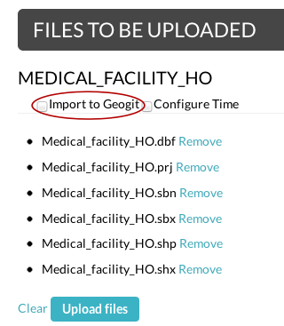Navegue al directorio que contiene sus Shapefiles y seleccione los archivos con el cursor. Asegúrese de seleccionar todos los archivos relacionados, incluyendo el <nombre del archivo>.dbf, .prj, .shx, y .shp, y luego presione el botón marcado **Abrir**. GeoNode va a cerrar el navegador y va a mostrar los archivos en la pantalla. Antes de subir, decida si su capa será una capa GeoGit. Capas GeoGit mantienen una historia o versión de las ediciones realizadas a la capa, de modo que los usuarios vean qué y cuándo se realizaron los cambios y puedan volver a una versión anterior si es necesario. Si está subiendo una capa GeoGit, presione en la casilla de verificación **Importar en Geogit** situada encima de la lista de sus Shapefiles, como se muestra en la *Figura 3-5*. A continuación, seleccione el botón marcado **Subir Archivos**. GeoNode subirá la capa y mostrará un mensaje indicando que la carga fue exitosa. Una vez que su capa ha subido, seleccione la pestaña **Explora Capas** como se muestra en la *Figura 3-6*. Su capa recién subida aparecerá en la sección central. Observe que el título de su capa está basado en el nombre del Shapefile.

Figura 3-5

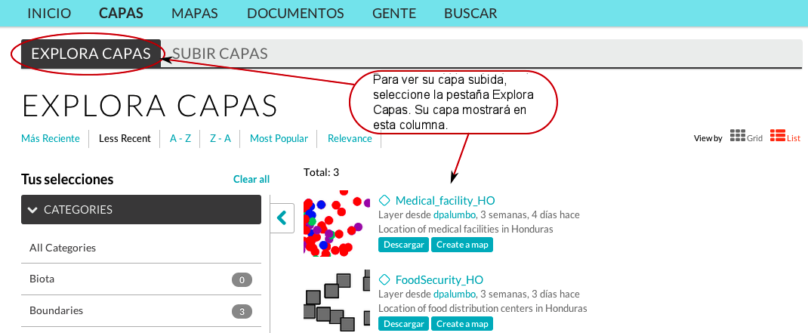

Figura 3‑6

**Visualizar una Capa**

Para visualizar la capa de la página marcada Explora Capas, seleccione el nombre de la capa. GeoNode abrirá un visor de mapa que muestra las entidades asociadas con la capa en un mapa de fondo, como se muestra en la *Figura 3-7*.

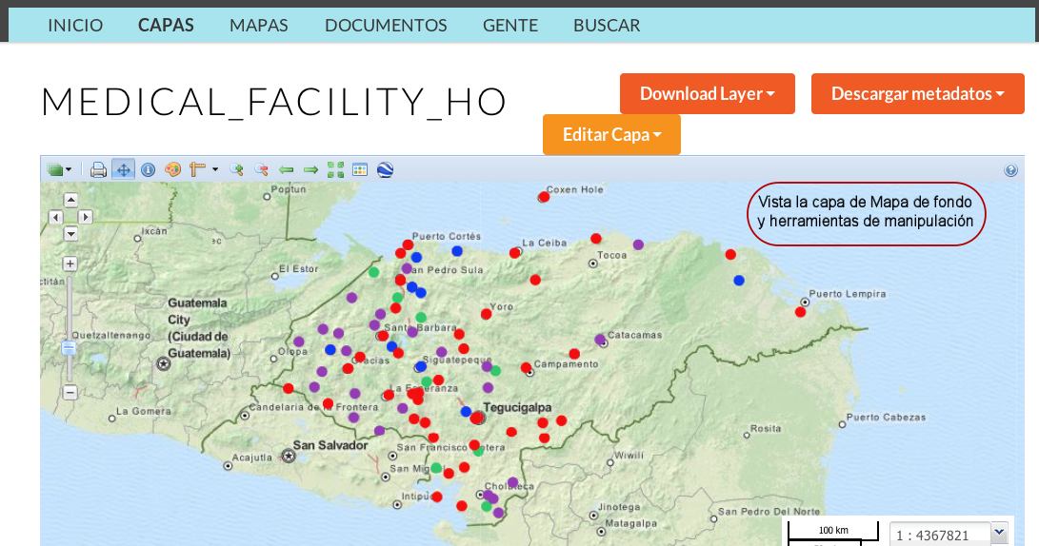

Figura 3‑7

GeoNode tiene varias funciones para manipular la visualización del mapa. Para ampliar (zoom in), simplemente presione en el **signo más** (**+**) en la parte izquierda de la pantalla. La visualización amplía un incremento a la vez por cada vez que se presione el ratón.

La barra de herramientas de GeoNode tiene un icono de acercamiento (**zoom-in**) que funciona de la misma manera para agrandar el mapa. También se puede conseguir la misma operación de zoom-in presionando dos veces el botón del ratón con el cursor sobre el mapa. Para alejarse del mapa, presione en el **signo menos** (**-**) a la izquierda o seleccione el icono de alejamiento (**zoom-out**)  en la barra de herramientas.

Otra opción para acercarse al mapa es presionar la tecla de mayúsculas (**Shift**) a la vez que se presiona el ratón sobre el mapa y arrastrarlo hasta que se forme un cuadro sobre el área específica que le interesa acercar.

Para obtener una panorámica del mapa, presione en las flechas **izquierda**, **derecha**, **arriba,** o **abajo** a la izquierda de la pantalla, o simplemente presione y arrastre el cursor sobre el mapa en la dirección que desea tener la panorámica. El icono de la flecha izquierda  en la barra de herramientas ofrece la posibilidad de **zoom al alcance anterior**, y el icono de la flecha derecha  ofrece la posibilidad de **zoom al siguiente alcance**. Para volver al alcance total de la visualización del mapa, seleccione el icono de **zoom al alcance máximo**  en la barra de herramientas.

**Identificar los Valores de los Atributos**

Para ver los valores de los atributos asociados con las entidades, seleccione el icono **Obtener Información de Entidades** que se encuentra en la barra de herramientas de GeoNode. La herramienta está activada cuando el icono se ve de un color más oscuro. Luego, presione en alguna de las entidades de la capa y la ventana de Información de Entidades se abrirá con la información de atributos de dicha entidad, como se muestra en la *Figura 3-8*.

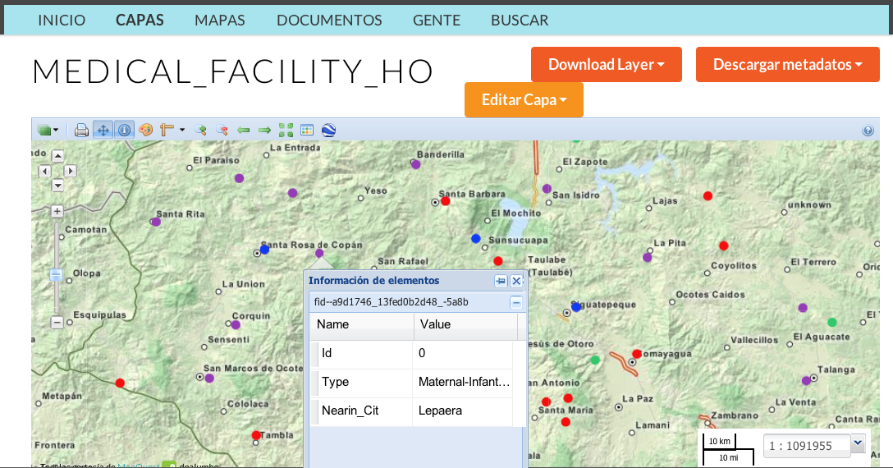

Figura 3‑8

Cierre la ventana de Información de Entidades presionando sobre la "x" que se encuentra en la esquina superior derecha de la ventana.

Para editar los metadatos asociados con la capa, seleccione el botón marcado **Editar Capa**  y a continuación, seleccione la opción **Editar Metadatos** en el menú emergente. Aparecerá la ventana de Metadatos. Desplácese hacia arriba y hacia abajo para ver todos los campos, y si desea introducir nueva información, presione dentro de un cuadro de texto y escriba la información utilizando el teclado. Algunas opciones tienen un menú desplegable de opciones para la selección de valores específicos. Cuando ha terminado, desplácese hacia abajo hasta la parte inferior de la página y seleccione el botón marcado **Actualizar**.

**Editar los Permisos de Capa**

Para editar los permisos asociados con la capa, seleccione el botón **Editar Capa**  y luego seleccione la opción de **Editar Permisos** en el menú emergente. La ventana marcada Permisos aparece con opciones para definir quién tiene autorización para ver, descargar, editar, y administrar esta capa. Seleccione el/los botón(es) de opción adecuado(s) y presione el botón **Aplicar Cambios** para regresar a la pantalla del mapa.

Vuelva a la página Capas de GeoNode para seleccionar la ficha marcada **CAPAS**. La ventana de visualización del mapa GeoNode se va a cerrar y regrasará a la página Explora Capas.

# Editar una Capa

GeoNode ofrece dos modos de funcionamiento. El primero, descrito anteriormente, es para operaciones de visualización solamente. El segundo modo incluye la visualización y además se puede editar una capa. Las operaciones de edición incluyen: añadir nuevas entidades, mover entidades, eliminar entidades y modificar los valores de los atributos.

Para poner una capa en modo de edición, seleccione el botón **Crear un mapa** debajo del nombre de la capa en la página Explora Capas. La capa se abre en una nueva pantalla de edición del mapa, como se muestra en la *Figura 4-1*.

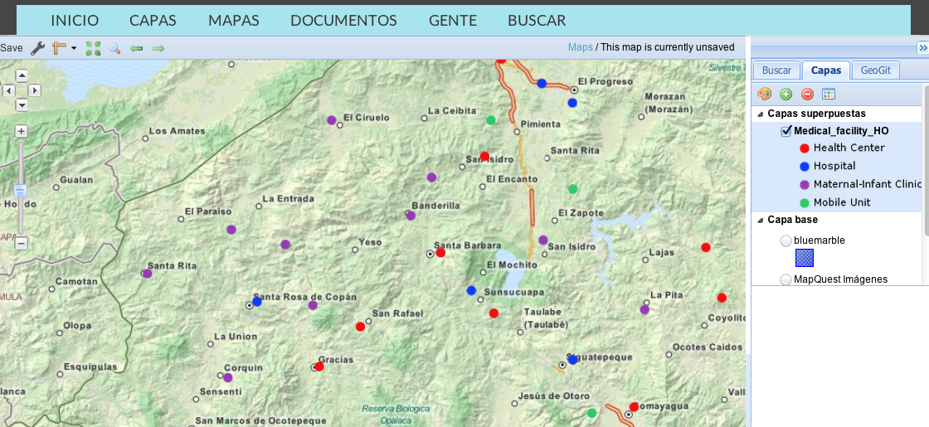

Figura 4-1

El nombre de la capa se puede ver en el margen derecho. El(Los) estilo (s) asociado(s) con la capa se muestra(n) debajo del nombre de la capa. Es posible desplazarse panorámicamente (“pan” en inglés) y zoom por todo el mapa utilizando las mismas herramientas que están descritas anteriormente.

**Añadir una Nueva Entidad**

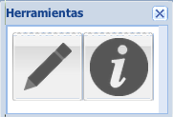Para añadir una nueva entidad en la capa, seleccione el icono **Más Herramientas**  en la barra de herramientas, y la ventana emergente marcada **Herramientas** aparecerá sobre el mapa. Seleccione la herramienta **Lápiz** de este menú y el cursor cambiará a un cuadro pequeño de color azul. Mueva el cursor al lugar en el mapa donde desee añadir la nueva entidad y presione el botón izquierdo del ratón. Las entidades de punto aparecerán en ese lugar. Las entidades de línea continuarán dibujando los segmentos de línea para cada vértice; presione dos veces el ratón en el último segmento. Las entidades de polígono dibujan los vértices del polígono de acuerdo como usted presione el ratón; presione dos veces en el último vértice. La tabla de atributos aparece en el margen derecho inferior al final de la entrada de la entidad. Para llenar los valores de atributos, presione dentro del cuadro de texto en la columna marcada Valor junto al campo e introduzca el valor adecuado del atributo. Cuando termine de introducir estos valores, seleccione el icono **Guardar**  debajo de la tabla de atributos. La nueva entidad se añadirá a la capa.

**Mover una Entidad**

Para mover una entidad existente, presione el botón **Obtener Información de Entidades**  localizado en el menú Herramientas. La herramienta está activada cuando el icono se ve de un color más oscuro. Mueva el cursor hasta la entidad que desee mover y selecciónela. La entidad seleccionada se resaltará de color azul. A continuación, seleccione el icono marcado **Editar ** debajo de la tabla de atributos. Mueva el cursor hasta la entidad que desee mover. Luego presione y arrastre la entidad a la nueva ubicación. Las entidades de línea y de polígono mostrarán pequeños cuadros en cada vértice. La operación de movimiento va a mover un vértice a la vez. Por último, seleccione el icono marcado **Guardar** debajo de la tabla de atributos. La entidad se desplazará a la nueva ubicación. Presione nuevamente el botón **Obtener Información de Entidades**, y el cuadro azul y la tabla de atributos desaparecerán.

**Elimiar una Entidad**

Para eliminar una entidad existente, presione el botón **Obtener Información de Entidades** encontrado en el menú Herramientas, y seleccione la entidad que desee eliminar. La entidad se va a resaltar, y la tabla de atributos se abrirá en el margen inferior derecho. A continuación, seleccione el icono marcado Eliminar . Aparecerá una ventana emergente que solicitará que confirme la eliminación. Seleccione el botón **Sí** si desee eliminar la entidad, seleccione **No** en caso contrario.

**Editar Información de Atributos**

Para modificar el contenido de un campo de atributo, seleccione el botón **Obtener Información de Entidades** localizado en el menú Herramientas y seleccione la entidad del mapa del cual desee modificar el contenido de atributos. La entidad se va a resaltar, y se va a abrir la tabla de atributos. Seleccione el icono marcado **Editar** localizado debajo de la tabla de atributos y presione el cuadro de texto en la columna marcada Valor para activarlo. Introduzca el nuevo valor para el campo. Presione el botón marcado **Guardar** cuando termine de actualizar el valor. Por último, presione el botón **Obtener Información de Entidades** para deseleccionar la entidad.

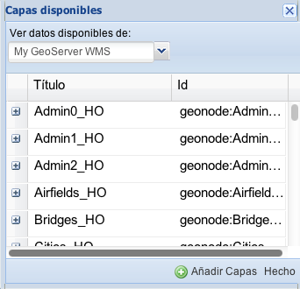**Añadir Otras Capas**

Cuando se trabaja en el modo de edición del mapa, usted tiene la opción de añadir más capas para la visualización y edición. Para añadir otra capa a su mapa, seleccione el icono **Añadir Capas**  en el margen derecho. Aparecerá la ventana de Capas Disponibles, como se muestra en la *Figura 4-2*. Desplácese por la lista y seleccione la capa que desee añadir. Cuando la capa está resaltado, presione el botón marcado **Añadir Capas** localizado en la parte inferior de la ventana. La capa se va a añadir a la visualización del mapa y aparecerá en el margen derecho. Puede añadir tantas capas como desee seleccionando otra capa y presionando el botón **Añadir Capas**. Cuando haya terminado de añadir capas, seleccione el botón marcado **Hecho**. La ventana marcada Capas Disponibles desaparecerá.

Figura 4‑2

Cuando tiene más de una capa en el mapa, es importante notar que sólo una capa a la vez va a estar activa. Para activar una capa específica, seleccione el nombre de la capa en el margen derecho. El nombre de la capa se va a resaltar de color azul.

**Guardar el Mapa**

En cualquier momento, puede guardar el mapa para su uso futuro o para compartir con otros usuarios. Para guardar el mapa, seleccione el botón marcado **Guardar**  localizado en la barra de herramientas en la esquina superior izquierda de la pantalla, y aparecerá una ventana marcada **Acerca de Este Mapa,** donde usted le puede dar un título al mapa y añadir un resumen. Presione dentro de cada cuadro de texto y añada el nombre del mapa y cualquier información sumaria que ayudará a otros usuarios a encontrar y entender el contenido y el propósito de su mapa. Cuando termine de introducir esta información, seleccione el botón marcado **Guardar** o **Guardar Copia** localizado en la parte inferior de la ventana. La opción **Guardar Copia** le permite hacer un nuevo mapa de un mapa existente. La opción **Guardar** se utiliza para la creación de un mapa por primera vez o para retener cambios a un mapa existente. Al seleccionar el botón **Cancelar**, aborta el proceso de guardar el mapa.

Es importante tener en cuenta que los cambios hechos en el mapa no se guardan automáticamente. Tendrá que guardar el mapa periódicamente mientras trabaja para mantener las ediciones. Cuando se guarda un mapa, GeoNode pone ese mapa en la sección de **MAPAS**. Ahora, cuando usted u otros usuarios desean recuperar ese mapa, lo encontrarán al seleccionar la pestaña **MAPAS** en la barra de tareas principal de GeoNode.



# Funciones de GeoGit

Como se describe anteriormente, los usuarios pueden designar ciertas capas como capas GeoGit. En esta sección se describen algunas de las operaciones más simples que se pueden hacer con capas de tipo GeoGit.

**Abrir un Mapa Existente**

Para recuperar un mapa guardado, seleccione la pestaña marcada **MAPAS**. Aparecerá la ventana marcada Explora Mapas, como se muestra en la *Figura 5-1*.

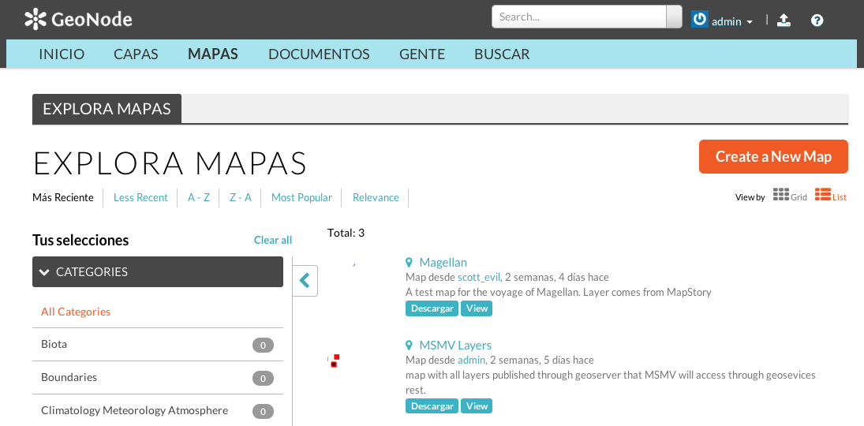

Figura 5-1

Encuentre su mapa en la columna central y seleccione el botón marcado **Ver** bajo el nombre del mapa. Esto abrirá el mapa en la ventana de edición. Todas las capas individuales asociadas con este mapa aparecerán en el margen derecho. Aquí podrá modificar su mapa utilizando las mismas operaciones descritas en la sección 4.

**Ver la Historia de una Capa**

Para ver la historia de cambios realizados en una capa, seleccione la capa en el margen derecho. El nombre de la capa se resaltará de color azul. Con el cursor dentro de la marca azul, presione el botón derecho del ratón. Aparecerá un menú emergente. Seleccione la opción marcada **Mostrar / Ocultar Historia** en el menú emergente. El panel Historia se va a abrir en la parte inferior de la pantalla. Este panel mostrará información sobre los cambios que se han realizado a esa capa, incluyendo el autor, el mensaje, y la fecha en que se hizo el cambio.

Cierre el panel marcado Historia presionando el botón derecho del ratón sobre el nombre de la capa, y seleccione la opción del menú marcada **Mostrar / Ocultar Historia**. También puede cerrar el panel marcado Historia seleccionando el icono de la **flecha abajo**  localizado en la esquina superior derecha del panel.

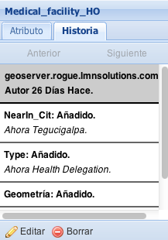**Ver la Historia de una Entidad**

Usted puede ver la historia de cambios realizados a una entidad individual dentro de una capa. Primero asegúrese de que la capa esté seleccionada en el margen derecho. A continuación, seleccione el botón **Obtener Información de Entidades** del menú Herramientas. Presione sobre la entidad en el mapa, y la ventana marcada Atributos se va a abrir en el margen inferior derecho. Al lado de la pestaña Atributos, se encuentra otra denominada: "Historia." Seleccione la pestaña marcada **Historia**, y una lista de cambios aparecerá en la misma ventana de información, como se muestra en la *Figura 5-2*.

Cada línea contiene una breve descripción de la edición realizada. Utilice la barra de desplazamiento a la derecha del panel para ver todos los cambios que han sido realizados.

Cierre el panel marcado Atributos/Historia seleccionando el botón **Obtener Información de Entidades** localizado en el menú Herramientas.

*Figura 5-2*

# Salir y Cerrar GeoNode

Para salir de GeoNode, localice su nombre de usuario en la esquina superior derecha de la ventana. Presione la **flecha hacia abajo** localizada a la derecha de su nombre. Aparecerá una ventana emergente. En la ventana emergente, seleccione la opción **Salir** y la ventana de cerrar sesión aparecerá. Presione el botón marcado **Salir** localizado a la derecha de la pantalla. GeoNode terminará la sesión del usuario, pero GeoNode todavía estará abierto. Para cerrar GeoNode completamente, cierre el navegador de la web.